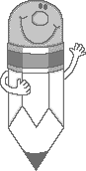

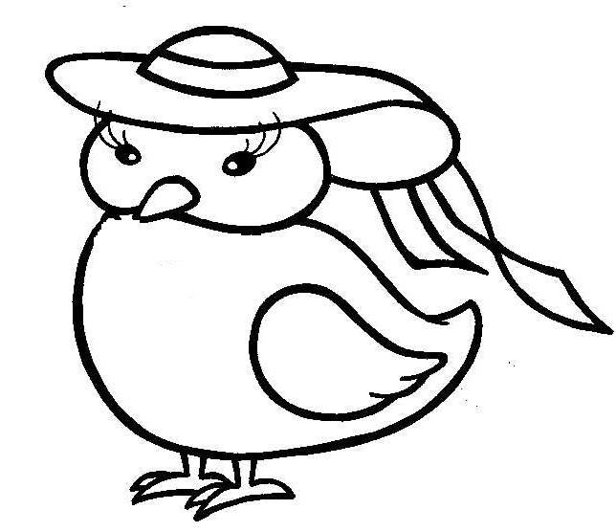
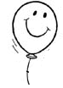
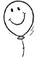
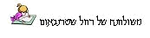
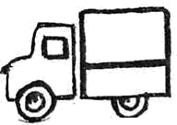

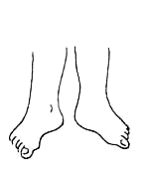
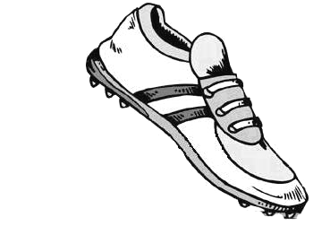
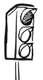
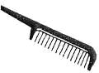
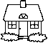


שְׁמִי _______________________

תאריך : _______________________________________

________________________________________
צְבַע אֶת יוֹצֵא הַדוֹפֶן בְּצֶבַע שׁוֹנֶה
חַבֵּר בֵּין שְׁתֵי תְמוּנוֹת הַמַתְחִילוֹת בְּאוֹתוֹ הַצְלִיל.

כְּתֹב אֶת הַצְלִיל. צְבָע

